السيرة الذاتية والعلمية  سعد ساجد فتاح  ماجستير في اللغة الفرنسية وآدابها  قسم اللغة الفرنسية ، كلية الآداب ، جامعة الموصل |  |  |  |  |  | 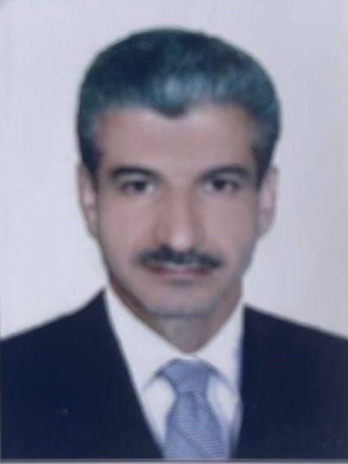
المعلومات الشخصية
- الاسم |  | سعد ساجد فتاح
- المواليد |  | 22.04. 1975
- مكان الولادة |  | موصل
- الجنس |  | ذكر
- الجنسية |  | العراقية
- الحالة الزوجية |  | متزوج
- عدد الأطفال |  | 3
- رقم الهاتف الجوّال |  | ----
المعلومات الأكاديمية
- اللقب العلمي |  | مدرس مساعد
- القسم العلمي |  | قسم اللغة الفرنسية
- التخصص العام |  | اللغة الفرنسية وآدابها
- التخصص الدقيق |  | اللغة الفرنسية
- البريد الإلكتروني |  | saad.s@uomosul.edu.iq
- بوابة البحث العلمي |  | https://www.researchgate.net/profile/Saad-Sajid-Fattah
- الباحث العلمي |  | https://scholar.google.com/citations?view_op=new_profile&hl=fr
- ORCID |  | 0000-0002-5074-9883
التحصيل الدراسي
الشهادة | السنة |  | التخصص |  | الجهة المانحة
- دكتوراه
- ماجستير | 2003 |  | اللغة الفرنسية وآدابها |  | جامعة الموصل
- بكالوريوس | 2000 |  | اللغة الفرنسية وآدابها |  | جامعة الموصل
الألقاب العلمية
- مدرس مساعد |  | مدرس مساعد
- مدرس
- استاذ مساعد
- استاذ
الخبرات العلمية والإدارية
الأنشطة التدريسية
تدريس مختلف المواد لطلبة الدراسات الاولية
الإشراف على طلبة الدراسات العليا
- الماجستير
- الدكتوراه
البحوث المنشورة
دراسة البنية النحوية للجملة البسيطة في رواية" نافدات الصبر'' للروائية الكاميرونية أمادو أمل دجايلي
https://radab.mosuljournals.com/article_178449.html

الحب في رواية "بول وفرجيني" للروائي الفرنسي بيرناردان دو سان بيير
https://radab.mosuljournals.com/article_164640.html

الكتب المؤلفة
تسلسل الكتب من الأحدث فالأقدم بالنسبة لسنة النشر
المؤتمرات والندوات العلمية
تسلسل المؤتمرات من الأحدث فالأقدم بالنسبة لسنة المشاركة
النشاطات العلمية الأخرى
محاضر اللغة الفرنسية في المعهد الثقافي الفرنسي العراقي في الموصل
المشاركة السنوية في مسابقة قراءة الروايات الفرانكفونية
عضوية الجمعيات
عضو في مؤسسة فجر الحدباء الفرانكوفونية للثقافة والتعليم .N.G.O
كتب الشكر
1 من فخامة رئيس الجمهورية المحترم
2 من معالي وزير التعليم العالي المحترم
1 من السيد رئيس جامعة الموصل المحترم
5 من السادة عمداء كليات جامعة الموصل المحترمين
1 من السيد امين مكتبة جامعة الموصل المحترم

